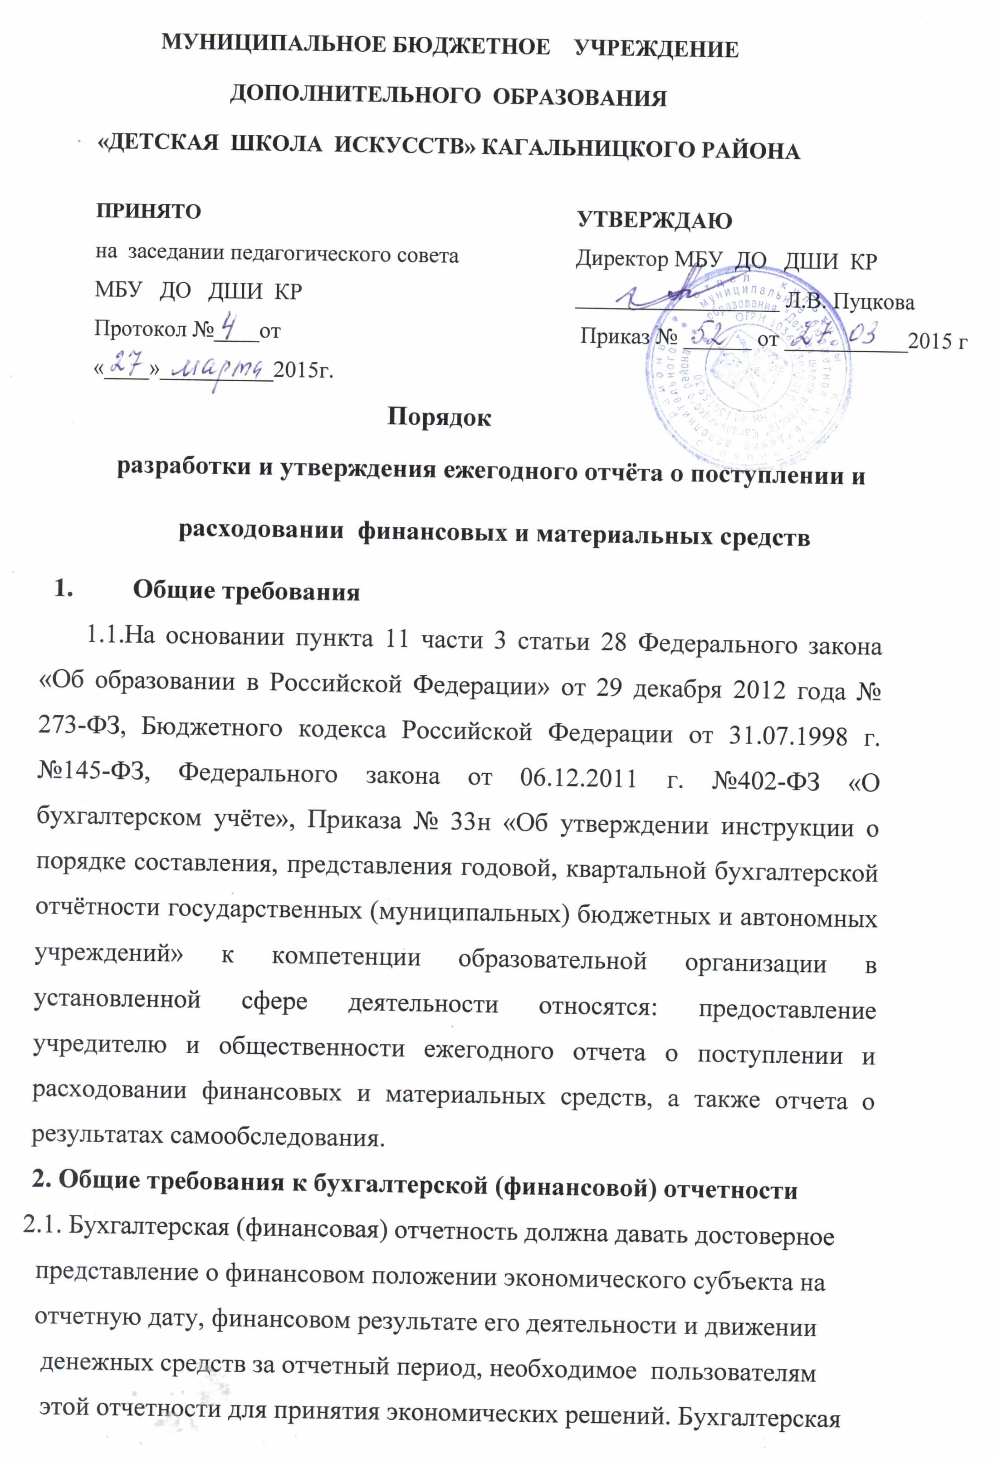
(финансовая) отчетность должна составляться на основе данных, содержащихся в регистрах бухгалтерского учета, а также информации, определенной федеральными и отраслевыми стандартами (в ред. Федерального закона от 21.12.2013 N 357-ФЗ).
2.2. Экономический субъект составляет годовую бухгалтерскую (финансовую) отчетность, если иное не установлено другими федеральными законами, нормативными правовыми актами органов государственного регулирования бухгалтерского учета.
2.3. Годовая бухгалтерская (финансовая) отчетность составляется за отчетный год.
2.4. Бухгалтерская (финансовая) отчетность составляется в валюте Российской Федерации.
2.5. Бухгалтерская (финансовая) отчетность считается составленной
после подписания ее экземпляра на бумажном носителе руководителем экономического субъекта.
2.6. Утверждение и опубликование бухгалтерской (финансовой)
отчетности осуществляются в порядке и случаях, которые установлены федеральными законами.

3.Состав бухгалтерской (финансовой) отчетности
3.1. Годовая бухгалтерская (финансовая) отчетность, за исключением случаев, установленных настоящим Федеральным законом, состоит из бухгалтерского баланса, отчета о финансовых результатах и приложений к ним.
3.2. Состав бухгалтерской (финансовой) отчетности организаций государственного сектора устанавливается в соответствии с бюджетным законодательством Российской Федерации.

4. Отчетный период, отчетная дата
4.1. Отчетным периодом для годовой бухгалтерской (финансовой) отчетности (отчетным годом) является календарный год - с 1 января по 31 декабря включительно, за исключением случаев создания, реорганизации и ликвидации юридического лица.
4.2. Датой, на которую составляется бухгалтерская (финансовая) отчетность (отчетной датой), является последний календарный день отчетного периода, за исключением случаев реорганизации и ликвидации юридического лица.

5. Нормативные документы, регламентирующие порядок организации бюджетного учета в МБУ ДО ДШИ КР
Нормативные документы, регламентирующие порядок организации
бюджетного учета в МБУ ДО ДШИ КР:
- Гражданский кодекс РФ;
- Федеральный закон от 06.12.2011г. №402-ФЗ «О бухгалтерском
учете»;
- Бюджетный кодекс Российской Федерации от 31.07.1998г. №145-ФЗ;
- Приказ Минфина от 06.12.20Юг № 162н «Об утверждении единого
плана счетов бухгалтерского учета для органов государственной власти (государственных органов), органов местного самоуправления, органов управления государственными внебюджетными фондами,
государственных академий наук, государственных (муниципальных) учреждений и инструкции по его применению»;
- Приказ Минфина РФ от 21.12.2011 г № 180н «Об утверждении
указаний о порядке применения бюджетной классификации РФ»;
- Приказ Минфина РФ от 15.12.2010г № 173н «Об утверждении форм первичных учетных документов и регистров бухгалтерского учета, применяемых органами государственной власти (государственными органами), органами местного самоуправления, органами управления государственными внебюджетными фондами, государственными академиями наук, государственными (муниципальными) учреждениями и Методических указаний по их применению»;
- Приказ № ЗЗ н «Об утверждении инструкции о порядке составления, представления годовой, квартальной бухгалтерской отчётности государственных (муниципальных) бюджетных и автономных учреждений»
- Рекомендации и указания Министерства финансов РФ;
- Рекомендации и указания Министерства образования и науки РФ;
- Рекомендации и указания Министерства общего и профессионального образования Ростовской области;
-Порядок ведения кассовых операций, утвержденный Решением Совета Директоров ЦБ РФ от 23.09.1993г. №40;
- Закон РФ от 10.07.1992г. №3266-1 «Об образовании»;
-Методические указания по проведению инвентаризации,
утвержденные Приказом Минфина России от 13.06.1995г. №49;
-Другие нормативно-правовые акты Российской Федерации, Ростовской области и Кагальницкого района.

